Анкета животного без владельца от 18.03.2025 г.

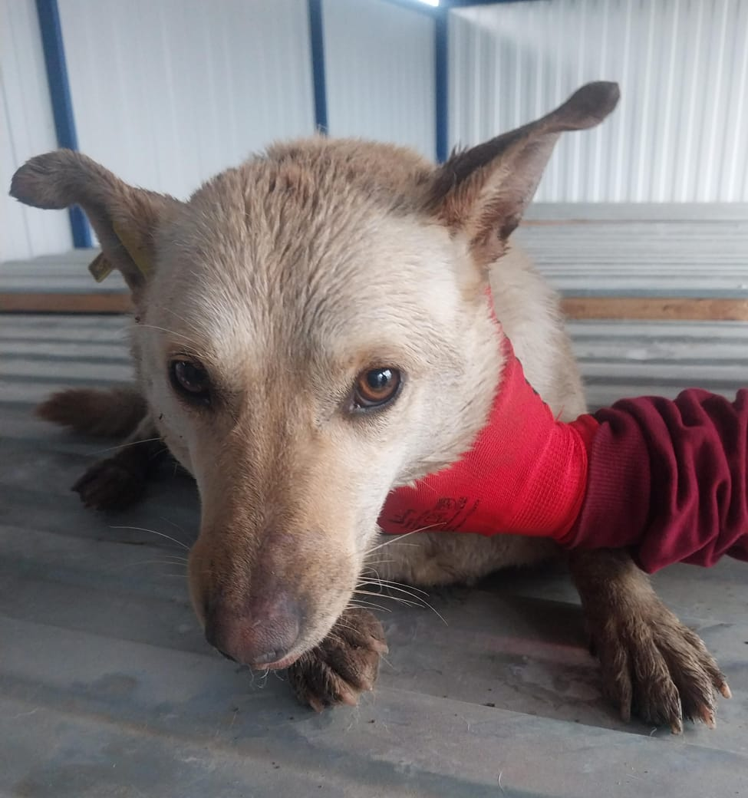 | Дата отлова, место (район, улица) | 18.03.2025 г.  г.Изобильный, ул.Доватора,3
 | Вид, пол животного | Сука
 | Окрас животного | Рыжая
 | Инд. номер/маркировка животного
 | Дата операции

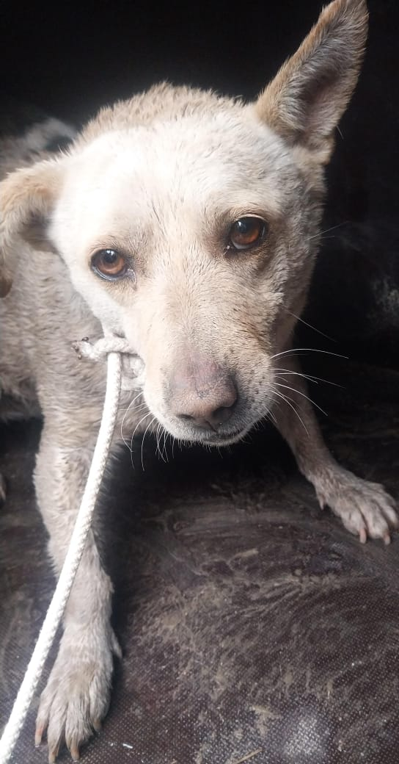 | Дата отлова, место (район, улица) | 18.03.2025 г.  г.Изобильный, ул.Доватора,3
 | Вид, пол животного | Сука
 | Окрас животного | Белая
 | Инд. номер/маркировка животного
 | Дата операции

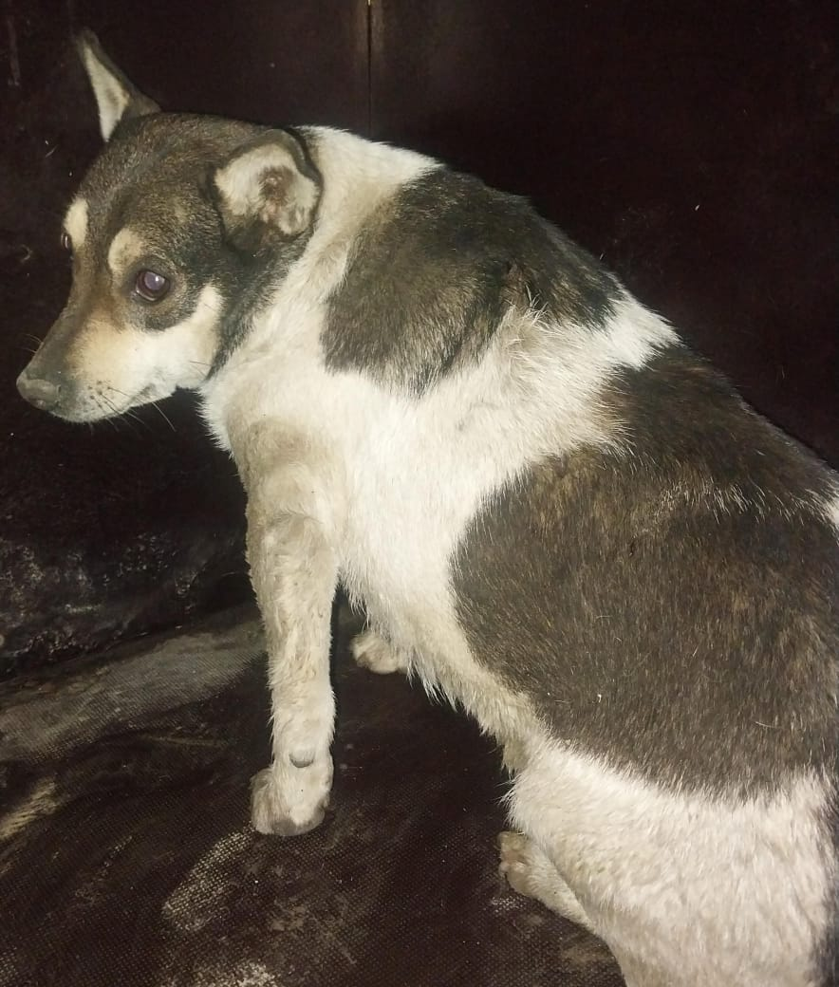 | Дата отлова, место (район, улица) | 18.03.2025 г.  г.Изобиьный, ул.Доватора,3
 | Вид, пол животного | Сука
 | Окрас животного | Бело-серая
 | Инд. номер/маркировка животного
 | Дата операции

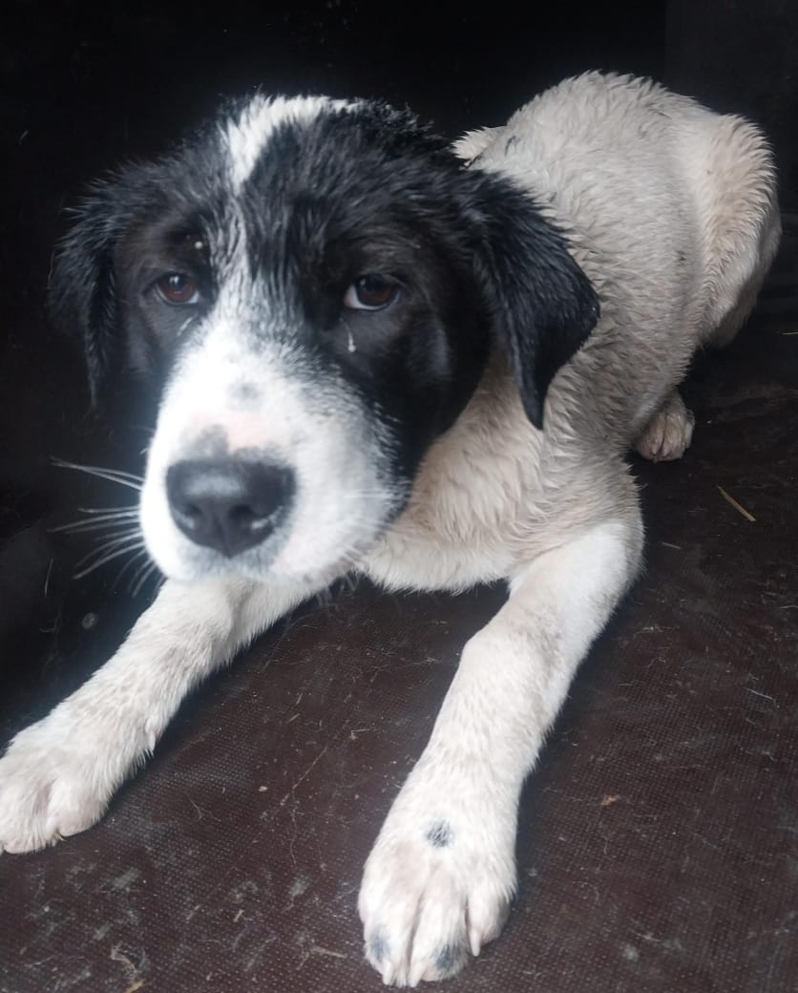 | Дата отлова, место (район, улица) | 18.03.2025 г.  г.Изобильный, п.Чапаева
 | Вид, пол животного | Сука
 | Окрас животного | Бело-черная
 | Инд. номер/маркировка животного
 | Дата операции

